Mẫu đơn xin cấp thẻ Đảng viên mới nhất năm 2025
Đảng viên có thể làm Đơn xin cấp lại thẻ Đảng viên trong trường hợp thẻ bị mất hoặc hỏng. Trong bài viết, Vietjack sẽ cung cấp chi tiết thông tin về mẫu đơn mẫu đơn xin cấp thẻ Đảng viên mới nhất năm 2025. Hãy cùng theo dõi nhé!
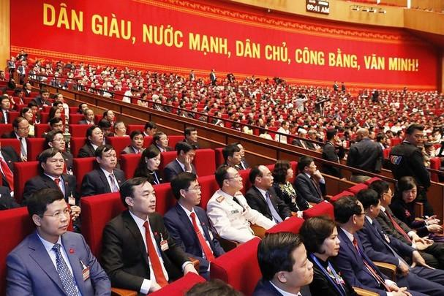
Mẫu đơn xin cấp thẻ Đảng viên mới nhất năm 2025? Ảnh: Internet
1. Thẻ Đảng viên là gì?
Thẻ Đảng viên là giấy tờ quan trọng dùng để xác minh tư cách thành viên của Đảng Cộng sản Việt Nam và được cấp sau khi đã kết nạp vào Đảng. Thẻ Đảng viên do Ban Tổ chức Trung ương in ấn, phát hành và quản lý thống nhất. Với các cấp Ủy trực thuộc Trung ương tổ chức làm thẻ, phát cho Đảng viên và quản lý thẻ Đảng viên theo chế độ mật.
Đồng thời, theo Hướng dẫn 12-HD/BTCTW, trường hợp Đảng viên làm mất thẻ Đảng viên sẽ được xem xét để cấp lại thẻ.
2. Mẫu đơn xin cấp lại thẻ Đảng viên mới nhất 2025

ĐẢNG BỘ PHƯỜNG .............  CHI BỘ TRƯỜNG ................. | ĐẢNG CỘNG SẢN VIỆT NAM  -----------  ......., ngày.....tháng.....năm....
ĐƠN XIN CẤP LẠI THẺ ĐẢNG VIÊN
Kính gửi: - Đảng ủy phường ……………………..
- Chi ủy chi bộ trường …………………
Tên tôi là: .........................................................................................................................
Ngày sinh: ..................................... Giới tính: ............................... Dân tộc: ....................
Nơi sinh: ...........................................................................................................................
Trú quán: ..........................................................................................................................
Đơn vị công tác: ................................................................................................................
Ngày vào Đảng: ................................................................................................................
Ngày chính thức: ...............................................................................................................
Nơi vào Đảng: ...................................................................................................................
Số thẻ Đảng viên: ..............................................................................................................
Tôi làm đơn này xin được cấp lại thẻ Đảng viên vì lý do: ................................................
...........................................................................................................................................
Kính mong Đảng ủy phường ................................... và chi ủy chi bộ trường ................. xem xét và cấp lại thẻ Đảng viên cho tôi.
Tôi xin chân thành cảm ơn!
Người làm đơn
(Ký và ghi rõ họ tên)

Bạn tải mẫu đơn xin cấp lại thẻ Đảng viên mới nhất 2025 TẠI ĐÂY.
3. Hướng dẫn viết Đơn xin cấp lại thẻ Đảng viên
Người làm Đơn xin cấp lại thẻ Đảng viên phải điền chính xác và đầy đủ các thông tin trong đơn, cụ thể:
- Phần kính gửi: Ghi tên Đảng ủy, Chi ủy chi bộ mà Đảng viên đang sinh hoạt;
- Phần họ tên, ngày, tháng, năm sinh ghi đầy đủ, chính xác các thông tin theo Giấy khai sinh, Chứng minh nhân dân, Căn cước công dân.
- Đơn vị công tác: Ghi nơi Đảng viên đang làm việc.
- Ngày vào Đảng, ngày chính thức, nơi vào Đảng, số thẻ Đảng viên:Ghi theo sổ Đảng viên trong đó có ngày làm Đảng viên dự bị, ngày được vào Đảng chính thức, Đơn vị tổ chức kết nạp Đảng,…
- Tiếp theo là nêu lý do xin cấp lại, do rơi, bị trộm,… nên thẻ Đảng viên bị mất.
4. Thủ tục xin cấp lại thẻ Đảng viên
Theo Hướng dẫn 12-HD/BTCTW, thủ tục xét, cấp lại thẻ Đảng viên bị mất như sau:
- Chi bộ căn cứ lý do bị mất, bị hỏng thẻ trong bản kiểm điểm của Đảng viên để xét và thu 02 ảnh chân dung (cỡ 2 x 3 cm) gửi cùng danh sách đề nghị Đảng ủy cơ sở;
- Đảng ủy cơ sở xét, gửi danh sách đề nghị cấp ủy có thẩm quyền, ban tổ chức của cấp ủy có thẩm quyền tập hợp lập danh sách (theo mẫu 2A-TĐV và 3A-TĐV) báo cáo ban thường vụ cấp ủy xét, ra quyết định cấp lại thẻ đảng viên bị mất (theo mẫu 4-TĐV).
- Sau khi có quyết định của cấp ủy, Ban tổ chức của cấp ủy hoàn thiện danh sách cấp lại thẻ Đảng viên bị mất vào phần mềm Quản lý cơ sở dữ liệu Đảng viên.
Nếu không có kết nối mạng tới máy chủ cấp tỉnh thì kết xuất dữ liệu ra file, gửi lên Ban tổ chức tỉnh ủy và tương đương; gửi ảnh của Đảng viên lên Ban tổ chức tỉnh ủy và tương đương.
Ban tổ chức tỉnh ủy và tương đương dùng phần mềm Quản lý cơ sở dữ liệu đảng viên để duyệt và in thẻ đảng viên, dán ảnh, đóng dấu nổi và giao thẻ cho huyện ủy và tương đương hoàn thiện thẻ, giao cho chi bộ để trao thẻ cho Đảng viên.
Trên đây là mẫu Đơn xin cấp lại thẻ Đảng viên mới nhất 2025. Mong rằng bài viết hữu ích với bạn! Theo dõi thêm các thông tin khác tại Vietjack!

